**Экструдер серии SJ-90 с вращением головы**

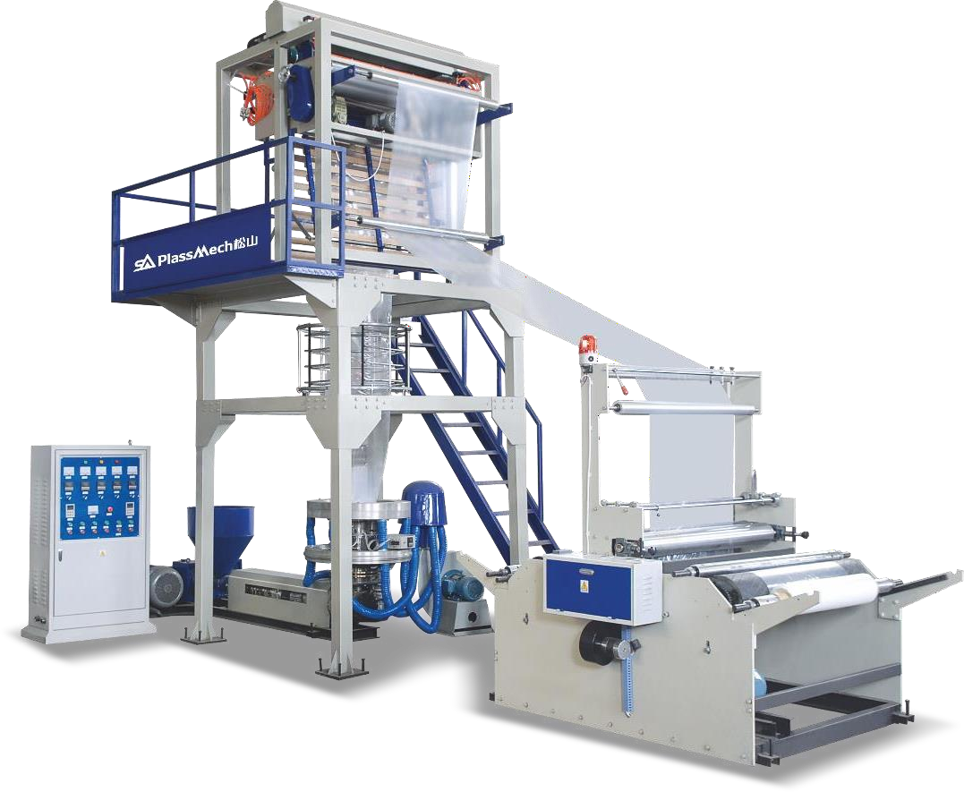

**Технические характеристики:**

|  |  |
| --- | --- |
| **Модель** | **SJ-90** |
| Материал переработки | ПНД, ПВД |
| Макс. ширина рукава, мм | 2000 |
| Толщина, мм | 0,01-0,20 |
| Производительность, кг/час | до 200 |
| Диаметр шнека, мм | 90 |
| Отношение L/D шнека | 30:1 |
| Мощность главного привода, кВт | 55 |
| Мощность привода обдува, кВт | 7,5 |
| Усилие на приводе намотки, Н∙м | ~ 15 |
| Мощность нагревателей, кВт | 30 |
| Узел вращения головы | + |
| Счетчик метража | + |
| Зоны темп. контроля | 8 |
| Габариты, ~ мм | 8000*4000*8500 |
| Вес, кг | 6200 |

**Комплект поставки:**

|  |  |  |
| --- | --- | --- |
| **Наименование** | **Кол-во** | **Описание** |
| Главный привод | 1 | Э/двигатель 55 кВт |
| Редуктор главного привода | 1 | ZLYJ-225 |
| Шнековый узел | 1 | В сборе на станине |
| Вентиляторы обдува шнека | 4 | Э/двигатели 550 Вт |
| Узел вращения головы | 1 | Э/двигатель 1,1 кВт |
| Кольцо обдува | 1 | Сплав алюминия |
| Сменные вкладыши для кольца обдува | 1 | Стык кольца обдува и фильеры |
| Фильера | 1 | Ø450мм |
| Шахта вытяжки с регулировкой по высоте | 1 | Э/двигатель 2,2 кВт |
| Узел вытяжных валов с пневмоуправлением | 1 | Пвнемоцилиндры Ø50, ход 50мм |
| Устройство закладки фальцев | 1 | Металл, нержавейка |
| Комплект ограждений и лестниц | 1 | Металл, окрашенный |
| Намотчик двухпостовой (back-to-back) обычный | 1 | Э/двигатели 3 шт. |
| Нож вскрывной со сменным лезвием | 2 | Пластик |
| Нож продольной резки со сменным лезвием | 3 | Металл |
| Устройство отбора кромки | 1 | Э/двигатель 550 Вт |
| Пневмоштанги | 4 | Дроссель сбоку |
| Вал «банан» | 2 |  |
| Шкаф управления | 1 | Инверторы, термоконтроллеры |
| Комплект документации | 1 | Спецификация, инструкция |
| Комплект ЗИП: набор инструментов, термоконтроллер – 1шт., термопары – 2 шт. | | |

# В комплектацию входит:

* **автозагрузчик сырья – 1 комплект**
* **намотчик кромки – 1 шт**

# Дополнительно (опция):

* **утилизатор кромки**